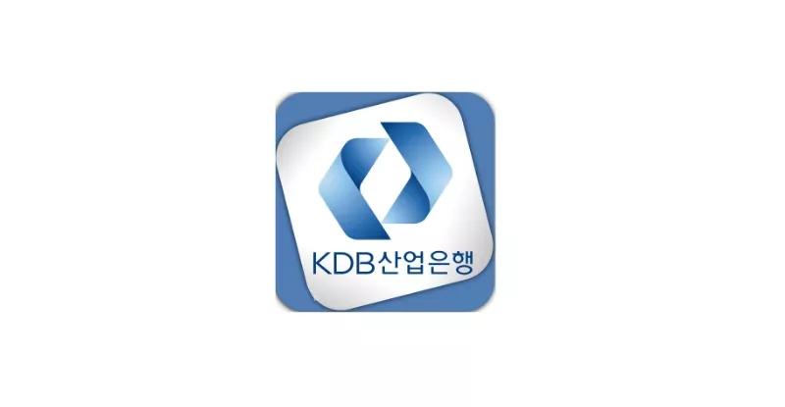【회사명】한국산업은행 칭다오지점
【회사소개】한국산업은행은 대한민국의 산업개발과 국민경제의 발전을 위하여1954년에 설립되었으며, 전후 경제재건 주도, 국가 성장동력 확보, 시장안전판 역할 수행 등 시대적 요구에 부응하는 역할을 통해 대한민국 산업과 국민경제 발전을 선도하고 있는 대한민국 대표 정책금융기관입니다. 한국산업은행 칭다오지점은 2015년 개설되어 중국의 대표 경제 및 교역 중심 도시인 산동성 칭다오시에 위치하고 있으며, 중국진출 한국기업 및 중국기업을 대상으로 기업금융 중심의 금융 서비스를 제공하며 “산동성 대표 외자은행”으로 성장하기 위해 노력중입니다. 주요업무는 기업대출, 자금, 수신, 외환, 리스크관리, 미들, 회계결제, 합규, 총무, 내부감사로 구성되며 금번 채용 직원은 입행 후 지점 인력계획 등에 따라 업무 배정이 될 예정입니다.
금번 칭다오지점 채용 관련 자세한 내용은 아래와 같습니다.
- 모집분야: 은행업무 전반 (은행 인력상황, 개인선호 등에 따라 배치 예정)
- 모집인원: 2명
- 제출서류: 이력서 1부
(다운로드 주소: http://images.zhaopin.com/logos/20190517/chanye.doc)
- 제출기한: 8.16(월) - 9.21(화)
- 이메일 주소: 이정 팀장(powerlj@kdb.co.kr);
이청양 경리조리(liqingyang@kdb.co.kr ; Wechat: qingyang0909)
- 지원자격:
- 중국 국적의 한국소재 대학(원) 졸업 및 졸업예정자 (경제, 경영 전공 우대)
- 한국어, 영어 능통자 (TOPIC 6급 우대)
- 적극적이고 책임감있는 태도
- 직원복지: (중추절,춘절)정기상여금, 성과상여금, 연차유급휴가, 건강검진(매년), 단체상해보험가입, 단체여행, 개인 경조사비 지급 등
- 채용일정(예정):
이력서 제출기한: 8.16(월) - 9.21(화)
면접일정 통지: 9.27(월)
면접기간: 10.11(월) – 10.12(화)
합격자 발표 : 10.15(금)
입행 전 준비(신체검사, 신원조회 등) : ~10.22(금)
입행 예정일: 10.25(월) (코로나19 등 기타변수로 인한 입사예정일은 회사와 협의하여 조정가능)

